**UNIVERSIDAD DE SONSONATE**

**FACULTAD DE INGENIERÍA Y CIENCIAS NATURALES**

**ANÁLISIS DE SISTEMAS**



**CATEDRÁTICO:**

ING. ANTONIO HUMBERTO MORÁN NAJARRO

**PROECTO:**

SISTEMA DE CONTROL DE SERVICIOS FUNERARIOS

**ENTRGADO POR:**

CARLHOS EDGARDO FIGUEROA TEJADA

GUILLERMO ALEXANDER AVILES CORTEZ

GERARDO JOSE VILLEDA ERAZO

**GRUPO 01**

Contenido

INTRODUCCION 3

CAPÍTULO I. 5

PLANIFICACIÓN DEL SISTEMA 5

1.1 ESTUDIO DE LA PLANIFICACIÓN 5

1.1.1 Generalidades de la empresa 5

1.2 Arquitectura de información de la empresa 6

1.2.1 Sistemas informáticos de apoyo a la empresa 6

1.2.1.1 Sistemas informáticos existentes 6

1.3 Análisis de áreas de la empresa 7

1.3.1 Identificación de áreas de la empresa 8

1.3.2 Descripción de áreas de la empresa 8

CAPÍTULO II 10

ANÁLISIS DEL SISTEMA 10

2.1 Definición del alcance del sistema 11

2.1.1 Diagrama de contexto del sistema. 11

2.1.2 Actividades del proyecto 11

2.2 Análisis del problema 12

2.2.1 Estudio de la situación actual 12

2.2.3 Modelo de Ishikawa (Espina de pescado) 12

2.2.4 Cuadro matriz problema/causa/efecto/solución 14

2.3 Identificación de requerimientos 16

2.3.1 Historias de usuario 16

2.3.2 Lista de requerimientos 20

2.3.3 Casos de uso 22

2.3.4 Diagramas de casos de uso 26

2.4 Análisis de procesos de la empresa 27

2.4.1 Diagramas de procesos de negocio 27

2.5 Análisis de la decisión 28

2.5.1 Soluciones del problema 28

2.5.2 Vialidad de cada solución 30

2.5.3 Determinar la solución del problema 31

3. Diseño de la arquitectura de aplicación 33

3.1. Objetivos del sistema 33

3.1.1. Objetivo general 33

3.1.2. Objetivos específicos 33

3.2. Requisitos del sistema 33

3.2.1. Tecnologías (hardware y software) 33

3.2.2. Servicios a contratar 33

3.3. Restricciones del sistema 33

3.4. Diseño de base de datos 34

3.4.1. Normalización de bases de datos 34

3.4.2. Diseño de cada archivo de la base de datos 34

3.4.3. Esquema de la base de datos 34

3.5. Arquitectura de la aplicación 34

3.6. Diagrama jerárquico del sistema 40

3.7. Diseño de la interfaz del sistema 40

3.7.1. Diseño de las entradas del sistema 40

3.7.2. Diseño de salidas del sistema. 40

CAPÍTULO IV. CONCLUSIONES Y RECOMENDACIONES 41

4.1 Conclusiones 42

4.2 Recomendaciones 42

BIBLIOGRAFÍA 43

ANEXOS 44

# INTRODUCCION

# CAPÍTULO I.

# PLANIFICACIÓN DEL SISTEMA

## 1.1 ESTUDIO DE LA PLANIFICACIÓN

### 1.1.1 Generalidades de la empresa

#### 1.1.1.1 Misión

La empresa carece de una misión establecida

#### 1.1.1.2 Visión

La empresa carece de una Visión establecida

#### 1.1.1.3 Objetivos estratégicos

La empresa carece de Objetivos fijos y establecidos

A falta de los puntos antes mencionados, se optó por tomar una descripción general de la empresa a partir de uno de los gerentes de la misma.

Descripción General:

Funerales el consolador es una empresa de servicios que tiene más de 25 años trabajando para servirle de la mejor manera, se encuentra disponible las 24 horas del día, durante los 7 días de la semana y trata de brindarle un servicio de calidad y al mejor precio, además cuenta con diversas formas de pago, adaptándose así a su comodidad ya que cuenta con diversos planes y con cuotas muy bajas también cuenta con diferentes locales elegantes y con un personal muy dinámico para que pueda velar a su querido familiar, y darle el último adiós de la mejor manera. Cuenta con diversas sucursales donde usted puede comprar los productos que necesite, así como pan, café, flores, adornos, candelas y diversos mobiliario que usted puede utilizar, también tiene servicios de traslado dentro del país a un costo muy reducido, si usted necesita transportar al cadáver de un departamento a otro, se le hará con mucho gusto y en el lugar designado se le armara el bonito altar para que pueda velar el cadáver, además también cuenta con planes en caso que el cadáver venga de afuera del país, la funeraria lo acompañara al aeropuerto y hará el traslado al local designado. Cuenta con oficinas de servicio al cliente para que por cualquier inconveniente usted pueda ir y hablar con los encargados de ser necesario, también contamos con preparación de cadáveres hay muy bajo precio, así con carrozas fúnebres disponibles para realizar el entierro y además con ataúdes personalizados en caso de que alguno del visto no sea de su total agrado. Funerales el consolador no es el primero, pero si el mejor

-Gerson Gutiérrez Gerente

## 1.2 Arquitectura de información de la empresa

### 1.2.1 Sistemas informáticos de apoyo a la empresa

#### 1.2.1.1 Sistemas informáticos existentes

La empresa carece de sistemas informáticos actuales

#### 1.2.1.2 Sistemas informáticos futuros

### 

Sistema de escritorio para el control de servicios funerarios, el sistema está desarrollado en C# bajo el IDE Visual Studio y la Base de datos MySql.

MATERIALES Y HERRAMIENTAS:

Visual Studio 2015

MySQL 5.7

MySQL Workbench

Crystal Report 13.0.18

Cuenta en Trello

EL SISTEMA INCLUYE:

APLICACION INSTALABLE

BASE DE DATOS

REPORTES

HERRAMIENTAS PARA REALIZAR EL PROYECTO:

VISUAL STUDIO 2015

MOTOR DE BASE DE DATOS MYSQL COMMUNITY SERVER 5.7.X

CONECTOR .NET 6.9

CRYSTAL REPORT FOR VISUAL STUDIO 13.0.15

INSTALL SHIELD LI FOR VISUAL STUDIO

MYSQL GUI TOOL KIT O MYSQL WORKBENCH 6.X

SOFTWARE OPCIONAL

CUENTA EN BITBUCKET O GITHUB

SOURCETREE

GOOGLE DRIVE O DROPBOX

## 1.3 Análisis de áreas de la empresa

### 1.3.1 Identificación de áreas de la empresa

Funerarias el Consolador tiene un variado entorno de trabajo desde lo servicios funerarios hasta la compra de materia prima y la producción de ataúdes. A continuación, se enumeran las distintas áreas de trabajo de la empresa.

* Dirección General
* Ventas
* Logística y Operación.
* Finanzas y Contabilidad
* Marketing
* Compras
* Producción

### 1.3.2 Descripción de áreas de la empresa

Dirección General: Compuesto por los ejecutivos responsables de las operaciones que lleva a cabo la empresa y de su rentabilidad. Aseguran el buen funcionamiento y el clima organizacional garantizando la eficiencia, productividad y desempeño general de esta. Además, todas las demás áreas responden ante ella y poseen un gerente en cada sucursal.

Ventas: Compuesto por empleados destinados a sobrellevar nuevos contratos para la empresa. Además, operan en todas las sucursales de la empresa y también fuera de ellas.

Logística y Operación: Componen la mayoría de los empleados de la empresa y se encargan del cumplimiento de los contratos firmados por el departamento de ventas, su rubro específicamente es sobrellevar los procesos y servicios necesario para un óptimo y digno ritual fúnebre que conlleva el trato y conservación del cadáver, el uso de un centro de eventos que la empresa dispone, carrosa fúnebres, Organización del evento, entre otros.

Finanzas y Contabilidad: Compuestos por un comité de empleados especializados en el área contable, sobrellevan los aspectos contables y económicos de la empresa buscando siempre un crecimiento y desarrollo de esta.

Marketing: Compuesto por un pequeño grupo de empleados encargados del desarrollo de las estrategias necesarias para posicionarse en el mercado, darse a conocer, mejorar la oferta y aumentar las ventas de su producto o servicio, mediante estas funciones: Estudio del mercado, Promoción de ventas y Atención al cliente.

Compras: Compuesto por un pequeño grupo de empleados encargados de abastecer a las distintas sucursales de los insumos y medios necesarios para operar y también a los distintos talleres de fabricación de productos.

Producción: Compuestos por empleados especializados en la transformación de la materia prima proporcionada por el departamento de ventas en productos y herramientas que la empresa usara para los contratos, específicamente ataúdes y además ofrecen al cliente el desarrollo de ataúdes personalizados.

# CAPÍTULO II

# ANÁLISIS DEL SISTEMA

## 2.1 Definición del alcance del sistema

### 2.1.1 Diagrama de contexto del sistema.

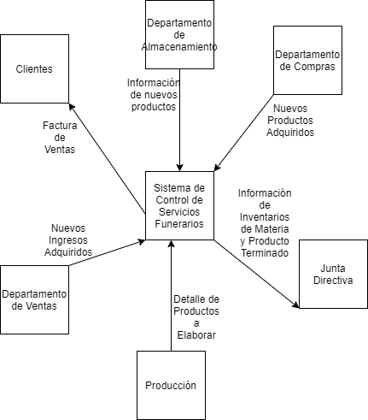

Nota. En formato de mensaje. Ej. Información de nuevos productos

### 2.1.2 Actividades del proyecto

#### 2.1.2.1 Tabla de actividades

#### 2.1.2.2 Gráfico de Gant

#### 2.1.2.3 Gráfico Pert

## 2.2 Análisis del problema

### 2.2.1 Estudio de la situación actual

La funeraria “El Consolador” carece de un sistema de información que le ayude a gestionar y almacenar sus servicios y contratos, de lo que estos aportan a la empresa, tampoco cuenta con un control virtual de sus clientes, de sus empleados, sucursales y gerentes. Por lo que la información que conservan y manejan sufre vulnerabilidad, desorden e ineficiencia.

Los problemas que presentan son:

* No se tiene un control, registro y almacenaje preciso y sistemático de los servicios y contratos que la empresa firma, ya que es únicamente manual y en físico respectivamente.
* No se tiene un control de los clientes de la empresa ya que los registros y controles se realizan de forma manual.
* No se tiene un sistema de control general de empleados de la empresa, de las sucursales a las cuales pertenecen éstos y gerentes de ésta.

### 2.2.3 Modelo de Ishikawa (Espina de pescado)

### 2.2.4 Cuadro matriz problema/causa/efecto/solución

|  |  |  |  |
| --- | --- | --- | --- |
| Problema/ Oportunidad | Causas/ Efectos | Objetivos del Sistema | Limitaciones del Sistema |
| 1. Problema.  Los registros y controles de los clientes realizan de manera manual. | Causa.  La falta de un sistema automatizado de control y registro de cliente  Efecto.  Mayor consumo de tiempo y recursos para el control y registro de clientes. Además, con mayor índice de error. | 1 crear mecanismos de control y registros de clientes automáticos más intuitivos, fáciles y versátiles. | 1.Fecha de entrega en el mes de junio |
| 2. Problema.  El método utilizado para controlar los créditos y sus ingresos a la empresa es manual. | Causa. La inexistencia de un sistema que lo gestione de manera automática provoca al empleado a ejercer dicha tarea  Efecto.  Reportes y control de créditos más lentos, con mayor índice de error y con más consumo de recursos/tiempo | 1. Crear un módulo en el sistema que lleve control absoluto de los créditos de los clientes  2. Crear un módulo en el sistema que reporte de manera automática los ingresos de los créditos a la empresa. | 1.Fecha de entrega en el mes de junio |
| 3. Problema. La inexistencia de un sistema de control general de empleados. | Causa.  La utilización de registros temporales y/o por sucursales o áreas ha impedido el desarrollo de un control general.  Efecto.  Mayor descontrol en la organización y registros internos de la empresa. | 1. Agregar un módulo al sistema que organice y controle a los empleados de la empresa | 1.Fecha de entrega en el mes de junio |
| 4. Problema.  Control, Registro y Almacenaje de los Contratos de la empresa es únicamente manual y en físico respectivamente. | Causas.  La utilización de herramientas y técnicas manuales y físicas para la realización de los procesos.  Efectos.  Mayor consumo de tiempo y recursos para registros y almacenaje de la información de los contratos. Además, mayor vulnerabilidad y menor durabilidad de la información. | 1.Agregar un módulo al sistema que facilite introducir los registros de los contratos de manera relacionada con otros módulos (cliente, empleado) | 1.Fecha de entrega en el mes de junio |
| 5. Problema.  Gerente general con dificultad en obtener el historial real de ventas y servicios. | Causas.  La información desorganizada.  Efectos  El construir informe le toma tiempo al gerente general. | 1. Agregar un módulo al sistema que genere los reportes de historial de ventas y servicios | 1.Fecha de entrega en el mes de junio |
| 6. Problema.  Registro y almacenaje de la información de cuerpos tratados es manual e independiente de contratos | Causas.  Trabajo de registro manual y desorganizado.  Efectos.  Mayor inexactitud en los registros y mayor consumo de recursos para generar reportes. | 1.Construir un módulo del sistema que controle los cuerpos tratados de manera más organizada  2. Agregar reportes personalizados al sistema | 1.Fecha de entrega en el mes de junio |

## 2.3 Identificación de requerimientos

### 2.3.1 Historias de usuario

*Historia: Formulario para iniciar sesión

Como: usuario de tipo administrador y empleado

Quiero: un formulario

Para: iniciar sesión de manera rápida y segura.

*Historia: Formulario para cerrar sesión

Como: usuario de tipo administrador y empleado

Quiero: un formulario

Para: cerrar sesión de manera rápida.

*Historia: Control de registros de clientes del sistema

Como: usuario del sistema de tipo empleado

Quiero: un formulario, para poder registrar los clientes al sistema

Para: Disponer de la información de éste en el futuro

*Historia: Actualizar información de los clientes

Como: usuario del sistema de tipo empleado

Quiero: un formulario

Para: actualizar la información de los clientes.

*Historia: Eliminar información de los clientes del sistema

Como: usuario del sistema de tipo empleado

Quiero: un formulario

Para: eliminar la información de los clientes del sistema.

*Historia: Realizar una búsqueda de los clientes del sistema

Como: usuario del sistema de tipo empleado

Quiero: un filtro

Para: realizar una búsqueda de la información de los clientes del sistema.

*Historia: Control de registros de tipo de contratos del sistema

Como: usuario del sistema de tipo empleado

Quiero: un formulario, para poder registrar los contratos al sistema

Para: Disponer de la información de éste en el futuro

*Historia: Actualizar información de los tipos de contratos

Como: usuario del sistema de tipo empleado

Quiero: un formulario

Para: actualizar la información de los contratos.

*Historia: Eliminar información de los tipos de contratos del sistema

Como: usuario del sistema de tipo empleado

Quiero: un formulario

Para: eliminar la información de los tipos de contratos del sistema.

*Historia: Control de registros de tipos de servicios del sistema

Como: usuario del sistema de tipo empleado

Quiero: un formulario, para poder registrar los tipos de servicios al sistema

Para: Disponer de la información de éste en el futuro

*Historia: Actualizar información de los tipos de servicios funerarios

Como: usuario del sistema de tipo empleado

Quiero: un formulario

Para: actualizar la información de los tipos de servicios funerarios que la empresa ofrece.

*Historia: Eliminar información de los tipos de servicios del sistema

Como: usuario del sistema de tipo empleado

Quiero: un formulario

Para: eliminar la información de los tipos de servicios del sistema.

*Historia: Control de registros de usuarios del sistema

Como: administrador del sistema

Quiero: un formulario, para poder registrar los usuarios al sistema

Para: Disponer de la información de éste en el futuro

*Historia: Actualizar información de los usuarios

Como: administrador del sistema

Quiero: un formulario

Para: actualizar la información de los usuarios.

*Historia: Eliminar información de los usuarios del sistema

Como: administrador del sistema

Quiero: un formulario

Para: eliminar la información de los usuarios del sistema.

*Historia: Realizar una búsqueda de los usuarios del sistema

Como: administrador del sistema

Quiero: un filtro

Para: realizar una búsqueda de la información de los usuarios del sistema.

*Historia: Control de registros de empleados del sistema

Como: administrador del sistema

Quiero: un formulario, para poder registrar los empleados al sistema

Para: Disponer de la información de éste en el futuro

*Historia: Actualizar información de los empleados

Como: administrador del sistema

Quiero: un formulario

Para: actualizar la información de los empleados.

*Historia: Eliminar información de los empleados del sistema

Como: administrador del sistema

Quiero: un formulario

Para: eliminar la información de los empleados del sistema.

*Historia: Realizar una búsqueda de los empleados del sistema

Como: administrador del sistema

Quiero: un filtro

Para: realizar una búsqueda de la información de los empleados del sistema.

*Historia: Control de registros de sucursales del sistema

Como: administrador del sistema

Quiero: un formulario, para poder registrar las sucursales al sistema

Para: Disponer de la información de éstas en el futuro

*Historia: Actualizar información de las sucursales del sistema

Como: administrador del sistema

Quiero: un formulario

Para: actualizar la información de las sucursales del sistema.

*Historia: Eliminar información de las sucursales del sistema

Como: administrador del sistema

Quiero: un formulario

Para: eliminar la información de las sucursales del sistema.

*Historia: Realizar una búsqueda de las sucursales del sistema

Como: administrador del sistema

Quiero: un filtro

Para: realizar una búsqueda de la información de las sucursales del sistema.

*Historia: Control de registros de contratos del sistema

Como: usuario del sistema de tipo empleado

Quiero: un formulario, para poder registrar los contratos al sistema

Para: Disponer de la información de éste en el futuro

*Historia: Actualizar información de los contratos del sistema

Como: usuario del sistema de tipo empleado

Quiero: un formulario

Para: actualizar la información de los contratos del sistema.

*Historia: Eliminar información de los contratos del sistema

Como: usuario del sistema de tipo empleado

Quiero: un formulario

Para: eliminar la información de los contratos del sistema.

*Historia: Realizar una búsqueda de los contratos del sistema

Como: usuario del sistema de tipo empleado

Quiero: un filtro

Para: realizar una búsqueda de la información de los contratos del sistema.

*Historia: Control de registros de entregas del sistema

Como: usuario del sistema de tipo empleado

Quiero: un formulario, para poder registrar las entregas al sistema

Para: Disponer de la información de éste en el futuro

*Historia: Actualizar información de las entregas

Como: usuario del sistema de tipo empleado

Quiero: un formulario

Para: actualizar la información de las entregas.

*Historia: Eliminar información de las entregas

Como: usuario del sistema de tipo empleado

Quiero: un formulario

Para: eliminar la información de las entregas.

*Historia: Realizar una búsqueda de las entregas del sistema

Como: usuario del sistema de tipo empleado

Quiero: un filtro

Para: realizar una búsqueda de la información de las entregas del sistema.

*Historia: Control de registros de abonos del sistema

Como: usuario del sistema de tipo empleado

Quiero: un formulario, para poder registrar los abonos al sistema

Para: Disponer de la información de éste en el futuro

*Historia: Control de Servicios

Como: usuario del sistema de tipo empleado

Quiero: generar una factura del servicio adquirido

Para: registrar al cliente que adquirió el servicio

Nota. Cada historia es un requerimiento al final

### 2.3.2 Lista de requerimientos

**Requisitos funcionales:**

* Permitir iniciar sesión a usuarios de tipo administrador y empleado.
* Permitir cerrar sesión a usuarios de tipo administrador y empleado.
* Permitir a los usuarios de tipo administrador agregar, eliminar, editar y filtrar empleados y sucursales.
* Permitir a los usuarios de tipo empleado agregar, eliminar, editar y filtrar los clientes del sistema.
* Permitir a los usuarios de tipo empleado agregar, eliminar y editar los tipos de contratos del sistema.
* Permitir a los usuarios de tipo empleado agregar, eliminar y editar los tipos de servicios del sistema.
* Permitir a los usuarios de tipo empleado agregar, eliminar, editar y filtrar los contratos del sistema.
* Permitir a los usuarios de tipo empleado agregar, eliminar, editar y filtrar las entregas del sistema.
* Permitir a los usuarios de tipo empleado llevar un control de los registros de los abonos del sistema.
* Que el sistema pueda gestionar los clientes de la empresa
* Que el sistema pueda Gestionar los empleados, sucursales y gerente de las sucursales de la empresa
* Que el sistema pueda gestionar los contratos e ingresos que estas generan a la empresa.
* Que el sistema permita generar los siguientes tipos de documentos de cobro: factura de consumidor final, factura de crédito fiscal, ticket, notas de crédito, notas de débito.

**Requisitos no funcionales**

#### 2.3.2.1 Requisitos de Rendimiento

* El sistema no debe tardar más de 5 segundos en realizar la búsqueda de algún elemento
* El sistema debe desplegarse por módulos en los que cada módulo representa una funcionabilidad o marco de trabajo distinto.
* La estructura de los módulos deben ser lo más similares posibles para mejorar el índice de aprendizaje de los usuarios.

#### 2.3.2.2 Seguridad

* El sistema contara con autenticación a partir de credenciales para que solo empleados privilegiados tengan acceso.
* Algunos módulos del sistema solo serán operados por usuarios con roles de Administrador o Gerente.
* Las contraseñas y usuarios estarán encriptados con el algoritmo SHA Y MD5 en la base de datos.
* Se tendrán roles internos en el sistema para dar acceso a distintas características a los usuarios.

#### 2.3.2.3 Fiabilidad

Se espera un sistema fiable sin inconvenientes, por lo que se realizarán pruebas de funcionamiento de cada una de las partes de este.

#### 2.3.2.4 Disponibilidad

Se espera que el sistema esté funcionando 24 horas al día los 7 días de la semana.

#### 2.3.2.5 Portabilidad

Funcionamiento exclusivo de Windows 7, 8 y 10.

### Casos de uso

|  |  |
| --- | --- |
| 1. Iniciar sesión | |
| Actor | Usuario administrador, usuario gerente y usuario corriente |
| Descripción |  |
| 1. Cerrar sesión | |
| Actor | Usuario administrador, usuario gerente y usuario corriente |
| Descripción |  |
| 1. Añadir cliente | |
| Actor | Usuario corriente |
| Descripción |  |
| 1. Editar cliente | |
| Actor | Usuario corriente |
| Descripción |  |
| 1. Eliminar cliente | |
| Actor | Usuario corriente |
| Descripción |  |
| 1. Añadir contrato | |
| Actor | Usuario corriente |
| Descripción |  |
| 1. Añadir abono | |
| Actor | Usuario corriente |
| Descripción |  |
| 1. Eliminar abono | |
| Actor | Usuario corriente |
| Descripción |  |
| 1. Añadir entrega | |
| Actor | Usuario corriente |
| Descripción |  |
| 1. Editar entrega | |
| Actor | Usuario corriente |
| Descripción |  |
| 1. Eliminar entrega | |
| Actor | Usuario corriente |
| Descripción |  |
| 1. Eliminar contrato | |
| Actor | Usuario gerente |
| Descripción |  |
| 1. Corregir contrato | |
| Actor | Usuario gerente |
| Descripción |  |
| 1. Cancelar contrato | |
| Actor | Usuario gerente |
| Descripción |  |
| 1. Entregar contrato | |
| Actor | Usuario gerente |
| Descripción |  |
| 1. Añadir empleado | |
| Actor | Usuario gerente |
| Descripción |  |
| 1. Editar empleado | |
| Actor | Usuario gerente |
| Descripción |  |
| 1. Eliminar empleado | |
| Actor | Usuario gerente |
| Descripción |  |
| 1. Añadir usuario | |
| Actor |  |
| Descripción |  |
| 1. Editar usuario |  |
| Actor |  |
| Descripción |  |
| 1. Eliminar usuario |  |
| Actor |  |
| Descripción |  |
| 1. Añadir servicio | |
| Actor |  |
| Descripción |  |
| 1. Editar servicio | |
| Actor |  |
| Descripción |  |
| 1. Eliminar servicio | |
| Actor |  |
| Descripción |  |
| 1. Añadir tipo de contrato | |
| Actor |  |
| Descripción |  |
| 1. Editar tipo de contrato | |
| Actor |  |
| Descripción |  |
| 1. Eliminar tipo de contrato | |
| Actor |  |
| Descripción |  |

Nota. Los casos de usos deben de salir de las historias de usuarios. Las historias de usuarios, las lista de requerimientos, los casos de usos es una forma de identificar requerimientos (estamos haciendo tres veces lo mismo)

1- Iniciar sesión:

* Escribir Usuario y Clave
* Dar clic en Entrar

2- Cerrar sesión:

* Dar clic en Cerrar Sesión

3- Agregar Cliente:

* Ingresar al formulario de Clientes
* Dar clic en Agregar
* Ingresar datos del Cliente
* Dar clic en Guardar

4- Editar Cliente:

* Ingresar al formulario de Clientes
* Seleccionar el Cliente a editar
* Dar clic en Editar
* Modificar los datos a actualizar
* Dar clic en Actualizar

5- Agregar Contrato:

* Ingresar al formulario de Contratos
* Dar clic en Agregar
* Seleccionar el Cliente y luego clic en Aceptar
* Digitar datos del Contrato
* Dar clic en Guardar

6- Editar Contrato:

* Ingresar al formulario de Contratos
* Seleccionar Contrato
* Dar clic en Editar
* Modificar los datos a actualizar
* Dar clic en Actualizar

### 2.3.4 Diagramas de casos de uso

## 2.4 Análisis de procesos de la empresa

### 2.4.1 Diagramas de procesos de negocio

## 2.5 Análisis de la decisión

### 2.5.1 Soluciones del problema

|  |  |  |  |
| --- | --- | --- | --- |
| **Características** | **Alternativa 1** | **Alternativa 2** | **Alternativa 3** |
| **Porción computarizada del sistema.**  Breve descripción de la porción del sistema que sería computarizada (automatizada) en esta alternativa. | El programa necesitaría una base de datos, y por ende comprar una licencia de workbench y visual studio 2015. Se necesita la implementación y para dar mantenimiento al sistema. | Se comprarían las licencias de Excel y Word. | Se comprarían los paquetes necesarios que se indiquen. |
| **Beneficios**.  Breve descripción de los beneficios del negocio que se obtendrían con esta alternativa. | La implementación de esta alternativa llevaría más tiempo por no ser adquirida. | Interacción eficiente con los empleados por la facilidad de los programas Excel y Word así como aprendizaje y comprensión de los datos rápido | Esta solución se puede implantar rápidamente por ser adquirida. |
| **Herramientas de software necesarias.**  Herramientas de software que se requerirían para el diseño y construcción de la solución alternativa del sistema (p. ej., sistema de administración de bases de datos, emuladores, sistemas operativos, lenguajes). En general, es inaplicable si se compran paquetes de software de aplicaciones. | La que estamos ocupando nosotros. | MS Excel y Word 2016. | Lo mismo que la alternativa 1. |
| **Método de procesamiento de datos.**  En general, alguna combinación de procesamiento en línea, por lotes, por lotes diferido, por lotes remoto y en tiempo real. | Cliente/servidor. | Lo mismo que la alternativa 1. | Lo mismo que la alternativa 1. |
| Dispositivos de salida e implicaciones.  Descripción de los métodos de entrada que se usarán, dispositivos de entrada (como el teclado o ratón), requerimientos de entrada especiales (como formularios nuevos o modificados en los que se introducirán los datos) y consideraciones de entrada (como el horario de las entradas reales). | Una impresora laser | Lo mismo que la alternativa 1. | Lo mismo que la alternativa 1. |

### 

### 2.5.2 Vialidad de cada solución

|  |  |  |  |  |
| --- | --- | --- | --- | --- |
| **Criterio de factibilidad** | **Peso** | **Solución alternativa 1** | **Solución alternativa 2** | **Solución alternativa 3** |
| **Factibilidad operativa Funcionalidad.** Descripción de a qué grado la solución alternativa beneficiaría a la organización y qué tan bien trabajaría el sistema. **Política**. Descripción de qué tan bien recibida sería esta solución por parte de la administración de usuarios, y el resto de la organización | 30% | Respalda totalmente la funcionalidad requerida del usuario.  Calificación: 100 | Respalda la funcionalidad requerida pero es deficiente a la hora de la perdida de archivos porque es muy vulnerable para ser modificado.  Calificación: 60 | Igual a la solución alternativa 1.  Calificación: 100 |
| **Factibilidad técnica Tecnología.** Evaluación de la madurez, disponibilidad (o capacidad de adquirir) y necesidad de la tecnología de cómputo requerida para respaldar esta solución alternativa.  **Experiencia**. Evaluación de la experiencia técnica necesaria para desarrollar, operar y mantener la solución alternativa del sistema. | 30% | Tanto workbeanch como vs han estado en el mercado por largo tiempo por lo cual su uso y programación en c es bastante conocida.  Calificación: 80 | Los editores como Word son fáciles de manipular y los trabajadores pueda que tengan experiencia a la hora de ejecutar el sistema  Calificación: 100 | Igual a la solución alternativa 1.  Pero el proveedor cargaría con una cuota de implementación y explicación del software como el suporte técnico del mismo.  Calificación: 70 |
| **Factibilidad económica Costo para desarrollar: Período de retribución (descontado): Valor neto presente: Cálculos detallados:** | 20% | Aproximadamente $200 Aproximadamente 4 años Aproximadamente $100  Calificación: 100 | Aproximadamente $150  Aproximadamente 2 años Aproximadamente $100  Calificación: 100 | Aproximadamente $400  Aproximadamente 4.5 años Aproximadamente $325  Calificación: 60 |
| **Factibilidad del programa** Evaluación de cuánto tomará diseñar e implementar la solución alternativa | 20% | 6 meses  Calificación: 60 | 1 mes  Calificación:95 | Menos de 3 meses.  Calificación: 85 |
| **clasificación** | **100%** | **85** | **88.75** | **78.75** |

### 2.5.3 Determinar la solución del problema

Se ha escogido la solución de la alternativa 1 debido a que cumple con todos los requerimientos solicitados, a la vez es la óptima y viable tanto económicamente como su manejo y mantenimiento, debido a que al diseñarla se estará familiarizado con la interfaz y el código.

CAPÍTULO III. DISEÑO DEL SISTEMA

## 3. Diseño de la arquitectura de aplicación

## 3.1. Objetivos del sistema

### 3.1.1. Objetivo general

### 3.1.2. Objetivos específicos

## 3.2. Requisitos del sistema

Necesidades técnicas

### 3.2.1. Tecnologías (hardware y software)

Hardware: Requisitos mínimos

* Un procesador Intel Core i3 de quinta generación (O equivalente)
* Mínimo 4GB de RAM

Software

* Plataformas: Solo Windows

### 3.2.2. Servicios a contratar

* Proveedor de servicio de internet de su preferencia (10 Megas)

## 3.3. Restricciones del sistema

**p.e. las restricciones que el sistema va a tener, podría ser un sistema web pero que no va a estar funcionando sobre internet, sino que va a estar implementado o diseñado para funcionar en una intranet localmente en una empresa,**

**Si yo lo voy a implementar en internet necesito mejores servicios a contratar, probablemente un certificado scl o algún otro mecanismo de seguridad, mientras que si esta local, lo más seguro es que no sea necesario ese tipo de cosas,**

**Va a estar funcionando en internet pero no va a ser adaptativo,**

**Funciona sobre internet PERO requiere que esté instalado en el dispositivo que se va a utilizar**

**Especificar la tecnología sobre la cual va a funcionar,**

**Si estamos hablando de un sistema de escritorio: Es un sistema que va a funcionar sobre la plataforma Windows no va a poder operar sobre android, linux, cualquier otra,**

**Identificar para mi sistema cuales van a ser las restricciones que considero, se van a colocar,**

## 3.4. Diseño de base de datos

### 3.4.1. Normalización de bases de datos

### 3.4.2. Diseño de cada archivo de la base de datos

### 3.4.3. Esquema de la base de datos

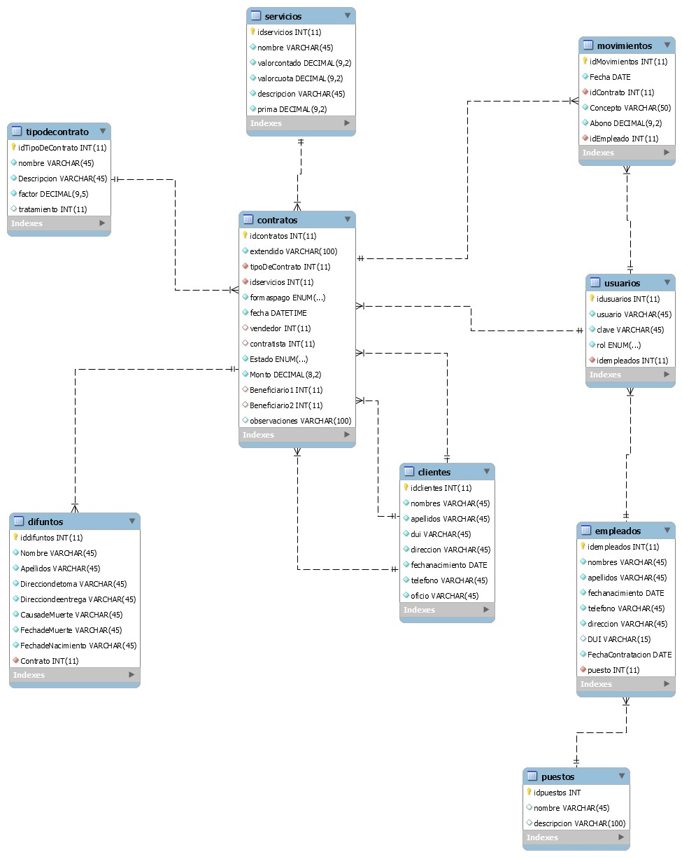

## 3.5. Arquitectura de la aplicación

3.5.1. Arquitectura de clases

  MVC

3.5.2. Clases según casos de uso

**Casos de uso: iniciar sesión**

* + Usuario - Modelo
  + frmLogin - Vista
  + CtrlLogin – Controlador

**Casos de uso: Cerrar sesión**

* + Usuario - Modelo
  + frmLogin - Vista
  + CtrlLogin – Controlador

**Casos de uso: Agregar cliente**

* + Usuario - Modelo
  + frmLogin - Vista
  + CtrlLogin – Controlador

**Casos de uso: Editar cliente**

* + Usuario - Modelo
  + frmLogin - Vista
  + CtrlLogin – Controlador

**Casos de uso: Eliminar cliente**

* + Usuario - Modelo
  + frmLogin - Vista
  + CtrlLogin - Controlador

**Casos de uso: Realizar búsqueda de clientes mediante un filtro**

* + Usuario - Modelo
  + frmLogin - Vista
  + CtrlLogin – Controlador

**Casos de uso: Agregar tipo de contrato**

* + Usuario - Modelo
  + frmLogin - Vista
  + CtrlLogin – Controlador

**Casos de uso: Editar tipo de contrato**

* + Usuario - Modelo
  + frmLogin - Vista
  + CtrlLogin – Controlador

**Casos de uso: Eliminar tipo de contrato**

* + Usuario - Modelo
  + frmLogin - Vista
  + CtrlLogin – Controlador

**Casos de uso: Agregar tipos de servicios**

* + Usuario - Modelo
  + frmLogin - Vista
  + CtrlLogin - Controlador

**Casos de uso: Editar tipos de servicios**

* + Usuario - Modelo
  + frmLogin - Vista
  + CtrlLogin – Controlador

**Casos de uso: Eliminar tipos de servicios**

* + Usuario - Modelo
  + frmLogin - Vista
  + CtrlLogin – Controlador

**Casos de uso: Agregar usuarios**

* + Usuario - Modelo
  + frmLogin - Vista
  + CtrlLogin – Controlador

**Casos de uso: Editar usuarios**

* + Usuario - Modelo
  + frmLogin - Vista
  + CtrlLogin – Controlador

**Casos de uso: Eliminar usuarios**

* + Usuario - Modelo
  + frmLogin - Vista
  + CtrlLogin - Controlador

**Casos de uso:** Realizar búsqueda de usuarios mediante un filtro

* + Usuario - Modelo
  + frmLogin - Vista
  + CtrlLogin – Controlador

**Casos de uso:** Agregar empleados

* + Usuario - Modelo
  + frmLogin - Vista
  + CtrlLogin – Controlador

**Casos de uso:** Editar empleados

* + Usuario - Modelo
  + frmLogin - Vista
  + CtrlLogin – Controlador

**Casos de uso:** Eliminar empleados

* + Usuario - Modelo
  + frmLogin - Vista
  + CtrlLogin – Controlador

**Casos de uso:** Realizar búsqueda de empleados mediante un filtro

* + Usuario - Modelo
  + frmLogin - Vista
  + CtrlLogin - Controlador

**Casos de uso:** Agregar sucursales

* + Usuario - Modelo
  + frmLogin - Vista
  + CtrlLogin – Controlador

**Casos de uso:** Editar sucursales

* + Usuario - Modelo
  + frmLogin - Vista
  + CtrlLogin - Controlador

**Casos de uso:** Eliminar sucursales

* + Usuario - Modelo
  + frmLogin - Vista
  + CtrlLogin - Controlador

**Casos de uso:** Realizar búsqueda de sucursales mediante un filtro

* + Usuario - Modelo
  + frmLogin - Vista
  + CtrlLogin - Controlador

**Casos de uso:** Agregar contratos

* + Usuario - Modelo
  + frmLogin - Vista
  + CtrlLogin - Controlador

**Casos de uso:** Editar contratos

* + Usuario - Modelo
  + frmLogin - Vista
  + CtrlLogin - Controlador

**Casos de uso:** Eliminar contratos

* + Usuario - Modelo
  + frmLogin - Vista
  + CtrlLogin - Controlador

**Casos de uso:** Realizar búsqueda de contratos mediante un filtro

* + Usuario - Modelo
  + frmLogin - Vista
  + CtrlLogin - Controlador

**Casos de uso:** Agregar entregas

* + Usuario - Modelo
  + frmLogin - Vista
  + CtrlLogin - Controlador

**Casos de uso:** Editar entregas

* + Usuario - Modelo
  + frmLogin - Vista
  + CtrlLogin - Controlador

**Casos de uso:** Eliminar entregas

* + Usuario - Modelo
  + frmLogin - Vista
  + CtrlLogin - Controlador

**Casos de uso:** Realizar búsqueda de entregas mediante un filtro

* + Usuario - Modelo
  + frmLogin - Vista
  + CtrlLogin - Controlador

**Casos de uso:** Realizar abono

* + Usuario - Modelo
  + frmLogin - Vista
  + CtrlLogin - Controlador

3.5.3. Diagramas de secuencia

Nota. Un diagrama de secuencia para cada caso de uso.

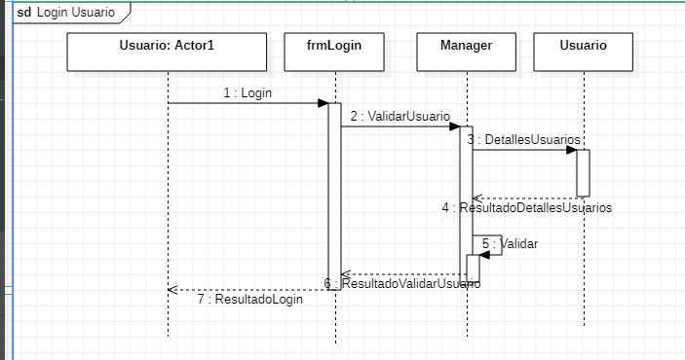

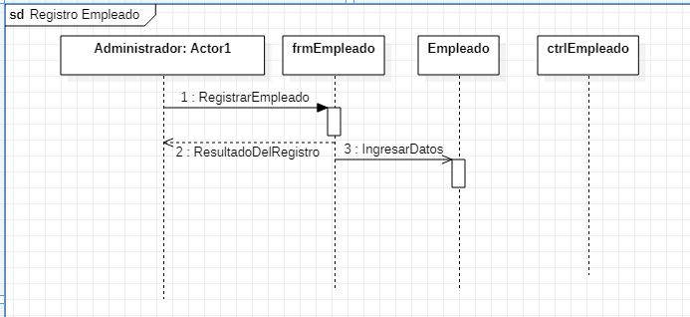

## 3.6. Diagrama jerárquico del sistema

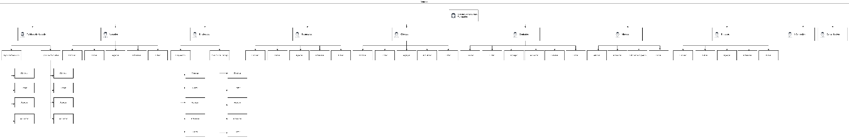

## 3.7. Diseño de la interfaz del sistema

### 3.7.1. Diseño de las entradas del sistema

### 3.7.2. Diseño de salidas del sistema.

# CAPÍTULO IV. CONCLUSIONES Y RECOMENDACIONES

## 4.1 Conclusiones

## 4.2 Recomendaciones

# BIBLIOGRAFÍA

# ANEXOS

1. FORMAS DE DOCUMENTOS DE ENTRADA

2. FORMAS DE DOCUMENTOS DE SALIDA

3. MANUAL DEL SISTEMA

4. MANUAL DE INSTALACION

5. ESTUDIO DE VIABILIDAD